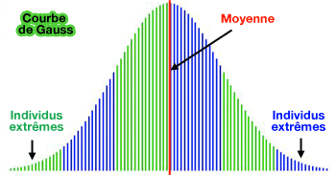
- 3 écarts types - 2 écarts types - 1 écarts types + 1 écarts types + 2 écarts types + 3 écarts types Moyenne = valeur du diamètre moyen
La répartition théorique des tiges dans un peuplement équienne est donnée (suivant cette loi) avec :
- 68% des tiges ayant la valeur variant entre la valeur du diamètre moyen plus ou moins 1 écart type (68% dmoy +ou - 1 écart type)
- 95% des tiges ayant la valeur variant entre la valeur du diamètre moyen plus ou moins 2 écarts types (95% dmoy + ou -2 écarts types)
- 98% des tiges ayant la valeur variant entre la valeur du diamètre moyen plus ou moins 3 écart type (98% dmoy +ou - 3 écarts types) .

Détermination du diamètre moyen :
C’est la moyenne arithmétique des diamètres des arbres du peuplement soit :
dmoy = ∑ ni di/N . Dans le cas de la répartition suivant la loi de Gauss ; le diamètre moyen d’un peuplement est confondu avec la valeur du diamètre le plus fréquent.
- Variation de la courbe en fonction de l’essence (lumière et ombre)
Une essence de lumière (pin d’Alep par exemple) a une distribution des tiges plus concentrée autour du diamètre moyen que celles d’une essence d’ombre ( voir courbe ci-dessous)

